- 活动时间：2023年10月
- 活动单位：云溪区文化馆
- 机构地址：云溪区云中西路50号
- 联系电话：0730-8416199

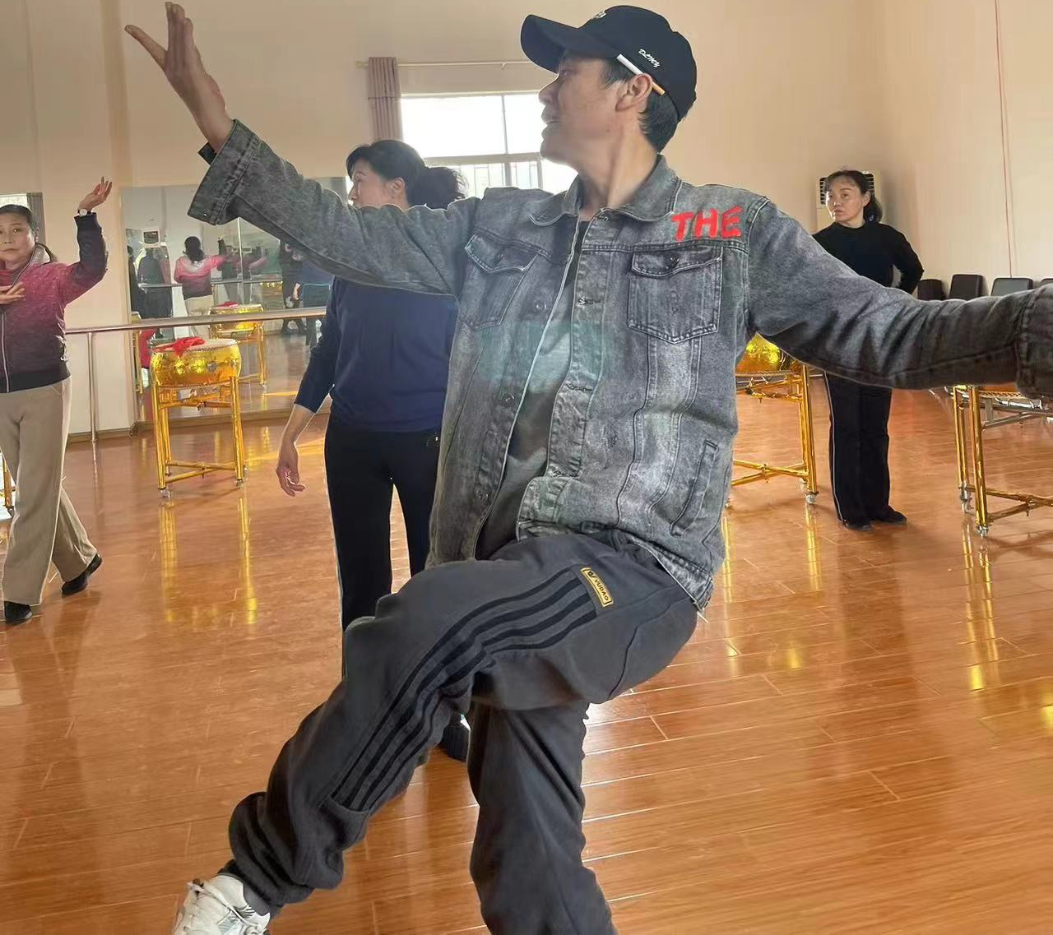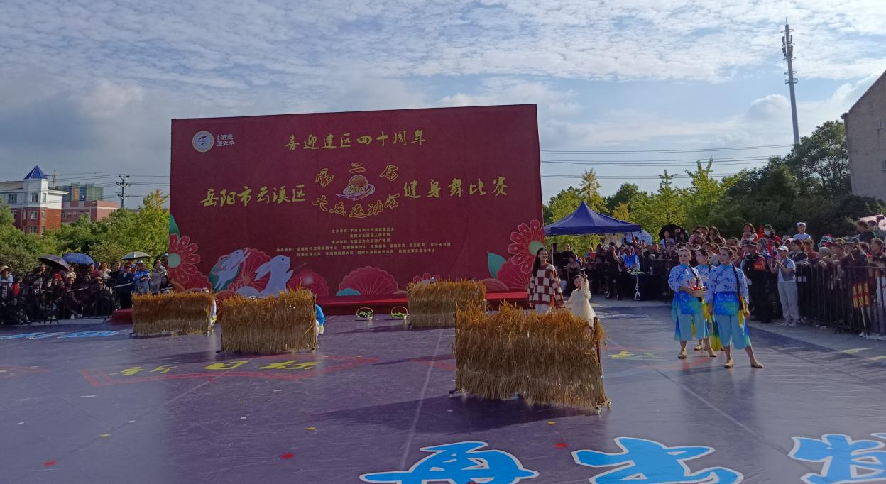云溪区文化馆下基层指导乡镇参加第二届健身舞比赛

